Émile Besnard
Outils de Gestion et de Soutiens
c13
Projet_1
Standard Operating Procedure Google
Travail remis à
Mr. Webster Patrick
Département d’informatique
Cégep du Vieux-Montréal
2026-10-02

Table des matières
1. Pourquoi protéger ses données personnelles
  - Court texte d’introduction fait rapidement
  - Texte corrigé et amélioré par IA
2. Liste des éléments à vérifier/modifier
2.1 Protection de compte.
2.2 Application
2.3 Web
3. Procédure graphique
4. Références
Pourquoi protéger ses données personnelles?
1.1) Vos données personnelle s’apparente a votre identité sur les réseaux. A n’importe quel étape de vos déplacement sur les réseaux, peut importe le site, peut importe le compte, peut importe la navigation privé, peut importe si vous avez supprimé l’historique, tout est enregistré. Tout ca dans le but simple de ciblé des annonces, créé des statistique ainsi que beaucoup d’autre chose pas forcément légal. Il faut se rappeler que la majorité du temps, en particulié vis-à-vis les grosse entreprise sur internet si c’est gratuit, vous etes le produit… car oui ces compagnie vendent vos données a d’autre compagnie. Puis ces autres compagnies les utilisent. Vous avez clairement déjà appuyé sur accepter les cookie ou oui j’ai lue les condition d’utilisation et autorise la collecte de mes données ect.. sans même réfléchir. Et bien malheureusement pour vous cela donne une puissance inimaginable a n’importe quel compagnie qui les obtiens. Rien ne s’éfface rééelement sur internet une fois envoyé alors faire attention au données donné sur vous et a qui elle sera transmise n’est pas une tache a prendre a la légère aujourd’hui nous allons voir comment s’en protéger.
1.2) Vos données personnelles s’apparentent à votre identité sur Internet. À presque chaque étape de votre navigation, que ce soit sur un site Web, une application ou un réseau social, certaines informations peuvent être recueillies à votre sujet. Cela peut être votre adresse IP, votre localisation approximative, vos recherches, vos préférences, vos achats ou encore les sites que vous consultez. Même la navigation privée ne signifie pas que vous êtes totalement invisible sur Internet : elle empêche surtout que certaines informations soient conservées localement sur votre appareil.
Ces données peuvent être utilisées pour plusieurs raisons, notamment pour personnaliser les publicités, établir des statistiques, améliorer des services ou analyser les habitudes des utilisateurs. Cependant, leur collecte peut également représenter un risque lorsqu’elles sont mal protégées, utilisées sans que l’utilisateur en ait réellement conscience ou transmises à d’autres entreprises ou partenaires.
On entend parfois l’expression : « Si c’est gratuit, vous êtes le produit. » Cette phrase fait référence au fait que certains services gratuits reposent en partie sur la collecte et l’exploitation des données de leurs utilisateurs. Cela ne signifie pas nécessairement que toutes les entreprises vendent directement vos données personnelles, mais certaines peuvent les partager avec des partenaires ou les utiliser à des fins publicitaires ou commerciales, selon leurs politiques et les consentements donnés par les utilisateurs.
Nous avons probablement tous déjà cliqué sur « Accepter les cookies » ou sur « J’ai lu et j’accepte les conditions d’utilisation », parfois sans même prendre le temps de lire ce que nous acceptions réellement. Pourtant, ces décisions peuvent permettre la collecte d’une quantité importante d’informations sur nos habitudes en ligne.
Le problème est que, plus une entreprise possède d’informations sur une personne, plus elle peut être en mesure de comprendre ses habitudes, ses intérêts et ses préférences. Ces informations peuvent donc avoir une grande valeur. De plus, une donnée publiée ou transmise sur Internet peut être difficile, voire impossible, à faire disparaître complètement. Une capture d’écran, une copie ou une sauvegarde peut continuer à exister même si le contenu original est supprimé.
C’est pourquoi il est important de réfléchir avant de partager des informations personnelles sur Internet et de faire attention aux personnes, aux entreprises et aux services auxquels nous les transmettons. Protéger ses données personnelles n’est donc pas seulement une question de confidentialité : c’est aussi une manière de protéger son identité, sa vie privée et sa sécurité.
Dans la suite de ce travail, nous allons voir quelles informations peuvent être recueillies sur Internet, quels risques leur collecte peut représenter et surtout, quelles mesures peuvent être prises pour mieux protéger ses données personnelles.

2. Voici quelques paramètres à changer pour protéger ses données personnelles.
- Protection de compte.
  - Validation/identification a deux étapes du compte google.
  - L'utilisation d'un mot de passe fort/données biométrique.
  - Désactiver le suivie des publicités.
- Applications
  - Vérifier et nettoyer les applications tierces connectées.
  - Gérer les permissions de vos applications (position gps, caméra, photo, dossier, ect)
- Web
  - Supprimer régulièrement les cookies
  - Protection anti-phishing / site dangereux

3. Procédure graphique
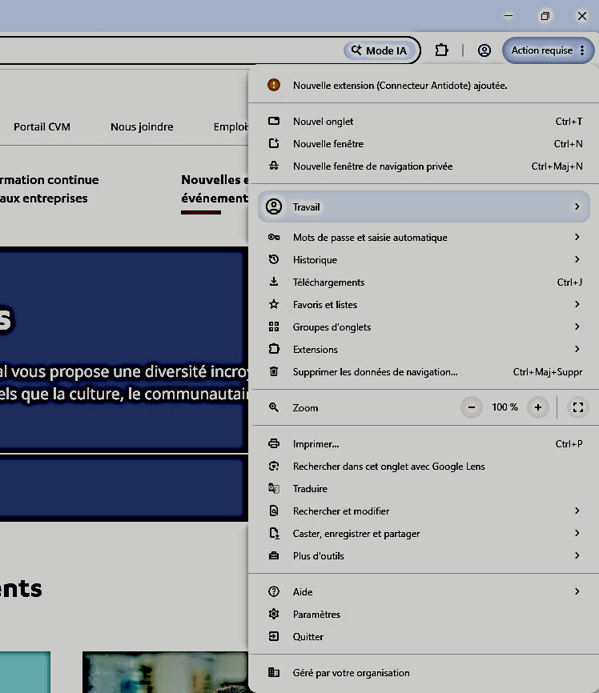
Regardons ensemble comment changer les paramètres afin de se protéger par exemple, la protection anti-phishing et contre les sites potentiellement dangereux.
Tout d’abord, c’est Quoi du phishing ?
Puis cliquer sur paramètres
Tout d'abord, appuyer en haut à droite pour défiler le ruban
Le phishing c’est la pratique de tenter un utilisateur avec une offre alléchante dans le but de récolter par la suite ses informations.

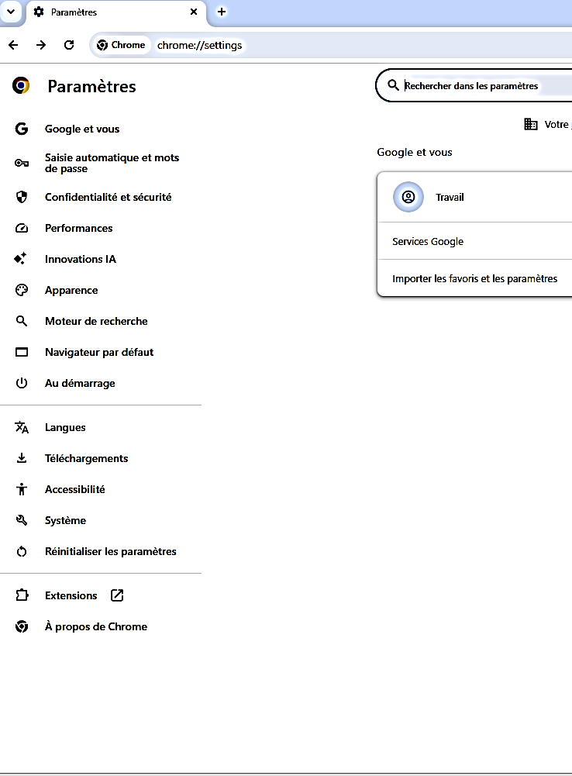

https://ssd.eff.org/fr/module/guide-pratique-decouvrir-les-parametres-de-confidentialite-et-de-securite-android
https://outilstice.com/reglages-confidentialite-chrome-safari-firefox/#Chrome_puissant_pratique%E2%80%A6_et_tres_oriente_donnees
https://www.zdnet.fr/pratique/chrome-verifiez-vos-parametres-de-securite-en-un-clic-39917611.htm

